Witam Was serdecznie moje „Misiaczki”.
Rozpoczynamy kolejny tydzień wspaniałej zabawy

Data: 18.05.2020 r.
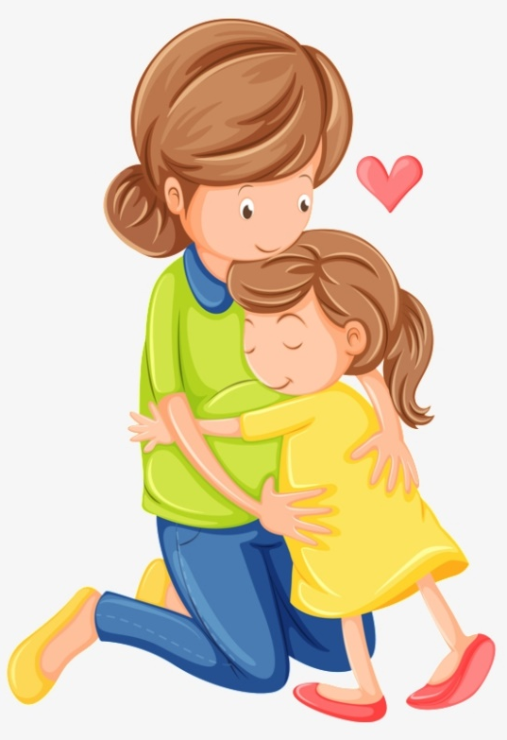
Temat tygodnia: ŚWIĘTO MAMY I TATY
Temat: Moja mama.

- Powitanka:
- Tę piosenkę śpiewamy na melodię „Wlazł kotek”
Dzień dobry, dzień dobry, witam Was.
Chcę skakać, chcę tupać, bo już czas.

- Na powitanie niech każdy wstanie,
niech każdy wstanie raz, dwa, trzy,
A po ukłonie zaklaszcze w dłonie,
zaklaszcze w dłonie raz, dwa, trzy.

- Gimnastyka przy muzyce:
- Zabawy ruchowe dla dzieci
LINK: https://www.youtube.com/watch?v=m2WsGrvCx_w

- Zestaw ćwiczeń porannych:

1. Marsz po kole za Rodzicem w rytm bębenka. (dowolny instrument)
2. Dziecko stoi na dywanie. Na hasło: Zrywamy jabłka! – wykonuje wyskok obunóż w górę.
3. Dziecko przechodzi do leżenia na plecach i na hasło: Jabłka turlają się po trawie w lewo! – turla się w wyznaczoną stronę.
4. Dziecko maszeruje w dowolnym kierunku. Na hasło: Jabłka spadają! – zatrzymuje się i przechodzi do przysiadu. Obejmuje rękami kolana, opuszcza swobodnie głowę.
5. W dowolnych miejscach na dywanie rozrzucamy klocki, które będą symbolizować drzewa. Dziecko biega między drzewami.

- Czym będziemy się zajmować?
- Dziecko dostaje cztery obrazki, których nazwy zaczynają się od głosek wchodzących w skład wyrazu MAMA.
- Z pierwszych liter nazw obrazków dziecko tworzy hasło będące tematem zajęć – MAMA.

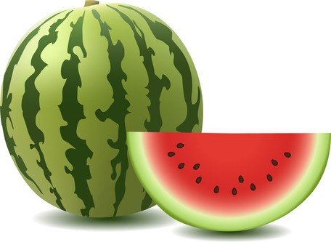

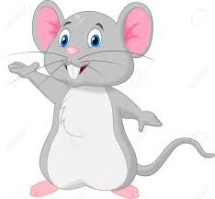

M |  | A |  | M |  | A

- Mama ciężko pracuje – słuchanie opowiadania I. Salach:

Gromadka dzieci zebrała się wokół pani Hani. Zastanawiały się, co ciekawego dzisiaj usłyszą.
– O kim dzisiaj pani opowie? – zapytała Marta.
Pani Hania roześmiała się i rzekła:
– Dzisiaj będzie zagadka.
Dzieci były zaciekawione, czekały niecierpliwie.
– Posłuchajcie – zaczęła pani. – A za chwilę powiecie mi, o kim była moja zagadka.
Wszyscy usiedli wygodnie i patrzyli na panią.
– Jest to osoba, która przez cały dzień bardzo się trudzi: a to obiad musi ugotować, a to trzeba zrobić kanapkę głodnym dzieciom. Ciągle coś robi, ciągle się krząta; bez przerwy zajęta jest pracą. Nie ma chwili wytchnienia. Nawet wieczorem, gdy wszyscy śpią, ona ma ręce pełne roboty: trzeba wyprać brudne ubrania, dziurę w spodniach zacerować i umyć podłogę w kuchni. Czy wiecie, o kim mówię? – zakończyła pani.
– To mama! Mama! – rozkrzyczały się dzieci.
– Ale mama nie tylko ciężko pracuje – powiedział Michał.
– A co jeszcze robi? – zaciekawiła się pani.
– Moja mama bawi się ze mną – odpowiedział chłopiec.
– Wie pani, ona buduje ładne zamki z klocków.
– A moja mama szyje ubranka dla lalek – pochwaliła się Ania.
– A moja opowiada ładne bajki – dodała Basia.
– Ja lubię chodzić z mamą na spacery – powiedział Piotruś.
– Mama wie tyle rzeczy, zna różne rośliny i zwierzęta i tak ładnie o nich opowiada.
Pani spojrzała na dzieci z uśmiechem i zapytała:
– A zakupy? Kto robi najlepsze zakupy?
– Mama! – zawołał Kubuś.
– Mama kupuje i mleko, i chleb, i nawet słodycze.
– Mama to bardzo ważna osoba w rodzinie – powiedziała pani Hania, a wszystkie dzieci nagle umilkły.
– Ona o wszystko i o wszystkich dba najlepiej. Można jej zaufać w każdej sprawie. Jeżeli macie kłopoty, to biegnĳcie z nimi do mamy, ona szybko rozgoni wasze smutki i zmartwienia.
Dzieci siedziały cichutko, a pani mówiła dalej:
– Czy potraﬁcie docenić wysiłek mamy? Czy umiecie odwdzięczyć się za jej pracę?
Nikt się nie odezwał. W sali było cicho jak makiem zasiał.
– Każdy z was powinien dbać o to, by nie przysparzać mamie kłopotów – mówiła dalej pani.
– Jesteście jeszcze mali, jednak w wielu domowych pracach możecie mamie pomagać. Powinniście pamiętać o tym, że jeżeli kogoś bardzo się kocha, to powinno się zrobić dla niego wszystko. Pomyślcie o tym, co możecie zrobić dla swoich mam.
Dzieci nadal siedziały cichutko. Każde myślało o swojej mamusi.

- Co robi moja mama? – rozmowa kierowana
- Umieszczamy na dywanie ilustracje przedstawiające czynności wykonywane przez mamę.
- Dziecko opisuje czynności przedstawione na ilustracjach.
- Dziecko łączy przedmioty z czynnościami wykonywanymi przez mamę, np. Mama prasuje. – żelazko.
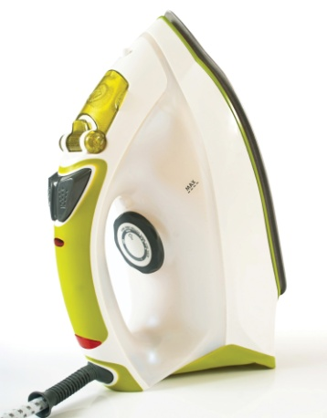

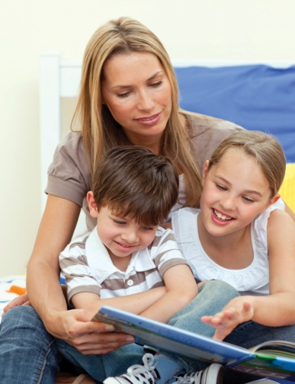
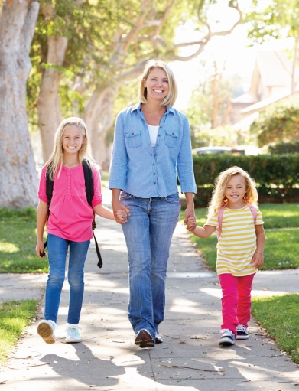

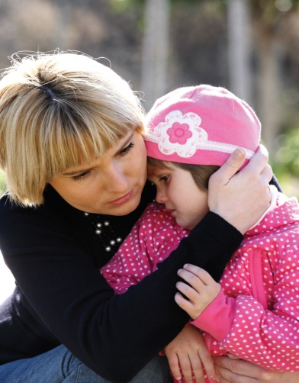

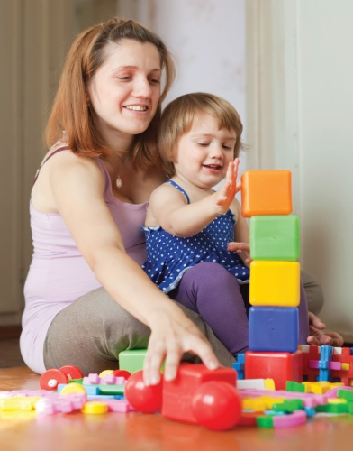
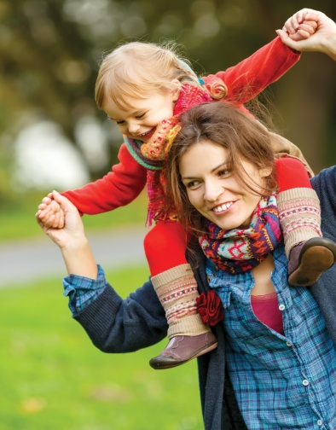

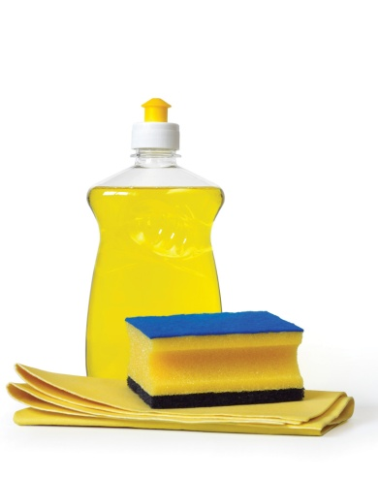
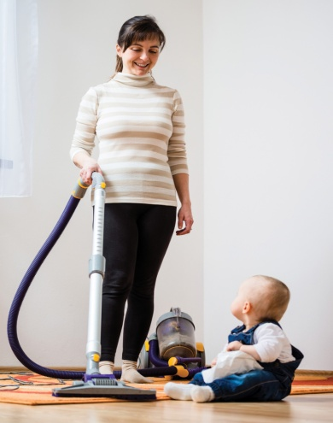

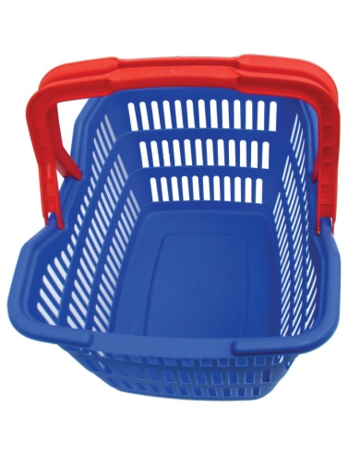
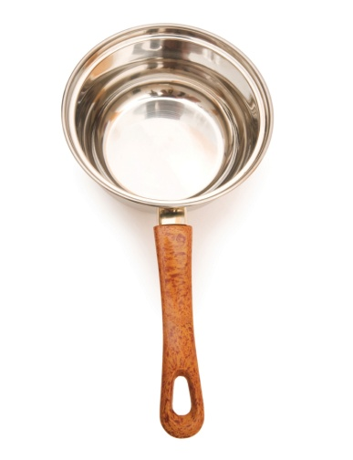
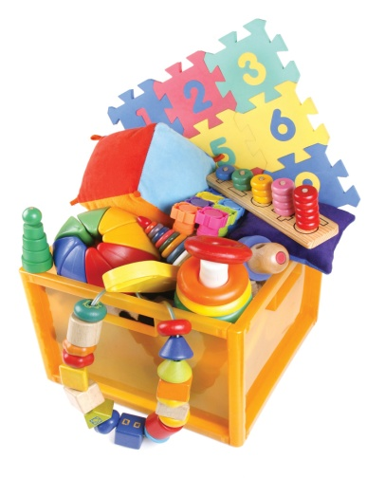

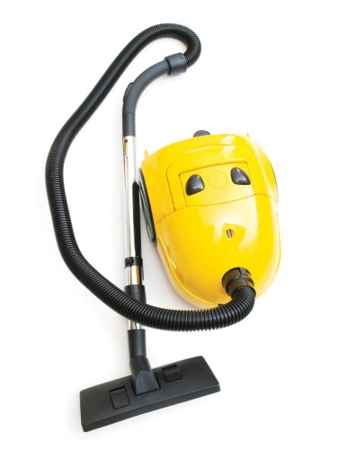
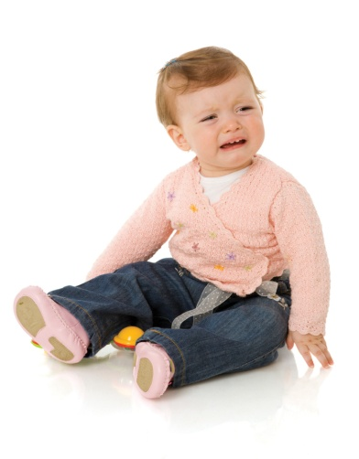

- Portret mamy
- Recytujemy wiersz G. Gąsienicy.
- Dziecko naśladuje ruchy – rysuje mamę palcem w powietrzu lub na dywanie.

Spróbuj mamę narysować…
Okrąglutka jest jej głowa. / rysuje koło
Jedno oko, oko drugie… / zaznacza kropki lub małe kółeczka jako oczy
Uśmiech piękny wyczaruję… / rysuje linię – uśmiech
Długie włosy już dodałam, / rysuje kreski lub fale
Ale o czymś zapomniałam!
Gdzie jest brzuch? / rysuje brzuch, np. w kształcie koła
A ręce dwie? / dorysowuje dwie kreski – ręce
Kto mi powie, gdzie?
Nogi trzeba dorysować… / dorysowuje dwie kreski – nogi
I mamusia już gotowa!

- Moja córeczka – lala – ćwiczenia fonacyjne z wierszem E. M. Skorek „Marudna lala”
- W miejscach oznaczonych cyframi dziecko, powtarza na jednym wydechu, naśladuje:
1. płacz lali – uuu…, uuu…;
2. śpiewanie kołysanki – aaa…, aaa…;
3. ziewanie – aaa…, aaa…
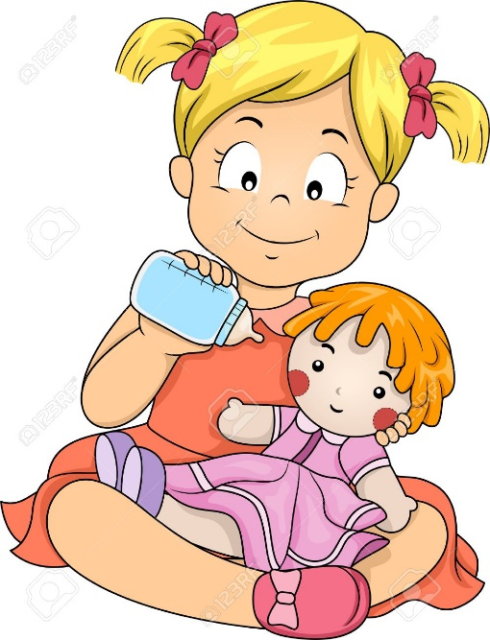
Płacze lala, płacze
Od samego rana,
Głośno łezki roni
Na mamy kolana:
– Uuu…, uuu… 1.
Mama lalę tuli,
Pioseneczkę śpiewa,
Jak zawsze, gdy lala
Złe humorki miewa:
– Aaa…, aaa… 2.
Mama coraz ciszej kołysankę śpiewa:
– Aaa…, aaa… 2.
Lala ciszej płacze,
Potem sennie ziewa:
– Aaa…, aaa… 3.
Laluni kochanej
Mama cicho śpiewa:
– Aaa…, aaa… 2.
W końcu sama mama
Głośno sennie ziewa:
– Aaa…, aaa… 3.

- Korale dla mamy – wykonanie korali dla mamy.
- Można wykorzystać makaron, np. rurki oraz sznurówki (albo grubszy sznurek).
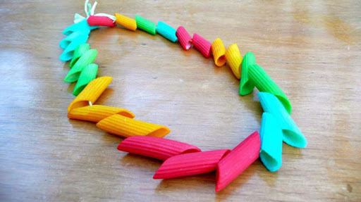
- Dziecko wykonuje korale według własnych upodobań – korale z makaronu może później pomalować farbami lub ozdobić brokatem.

- Moja mama…
- Dziecko składa w całość obrazek z napisem po rozciętych liniach.
- Następnie odpowiada na pytanie:
Moja mama jest…

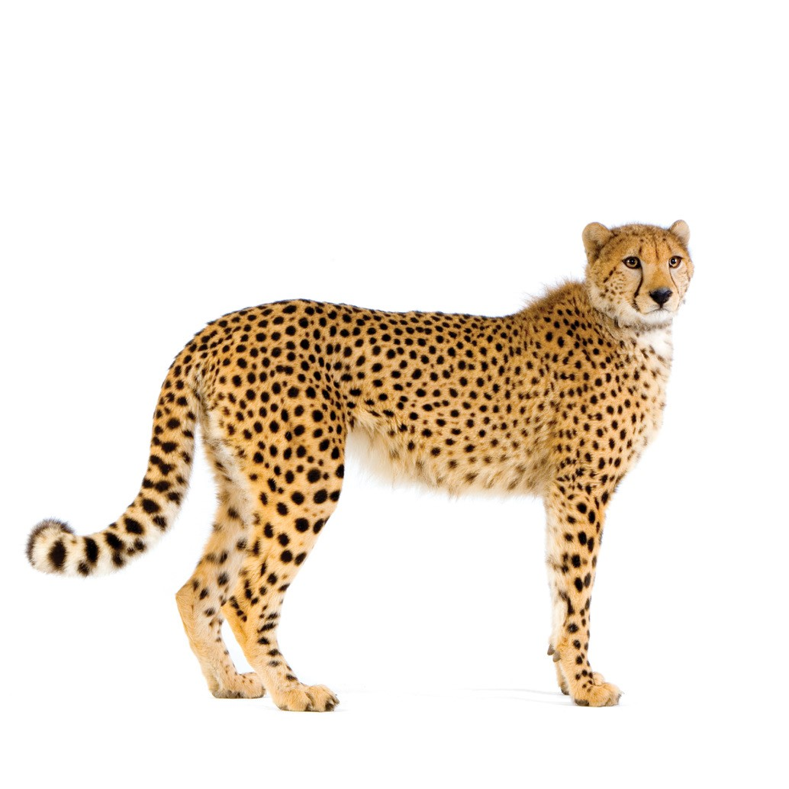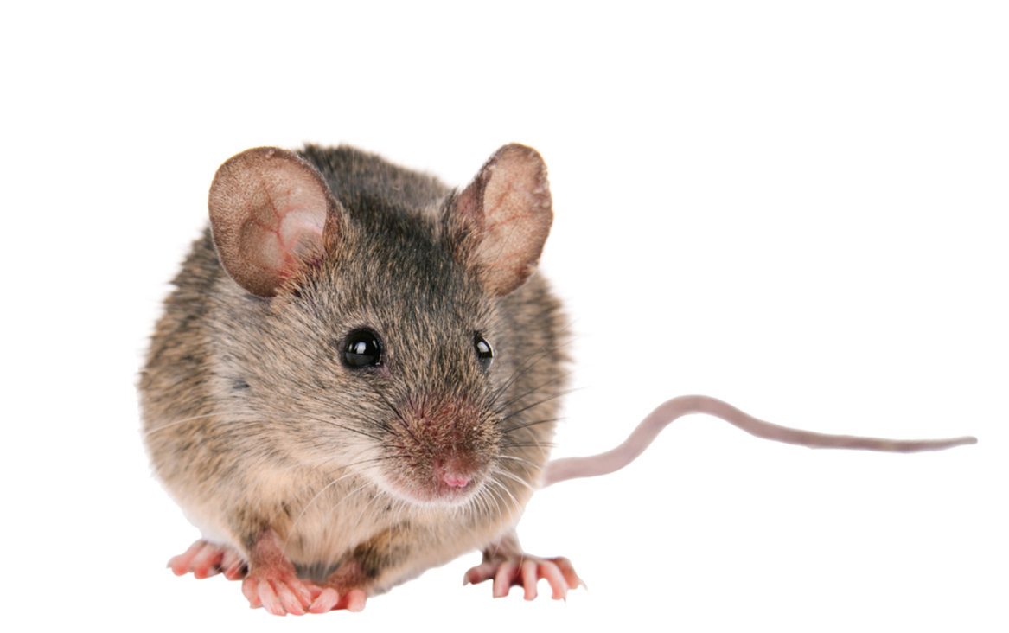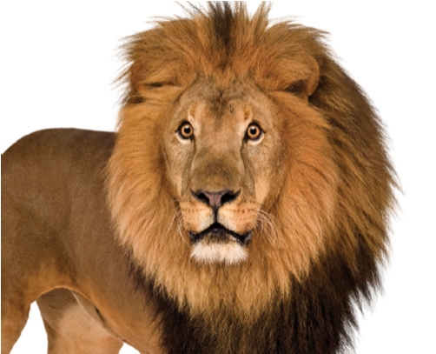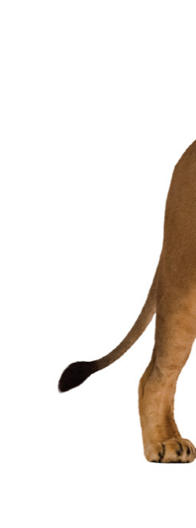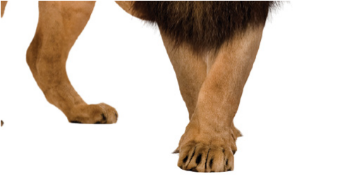
cicha jak
szybka jak
odważna jak
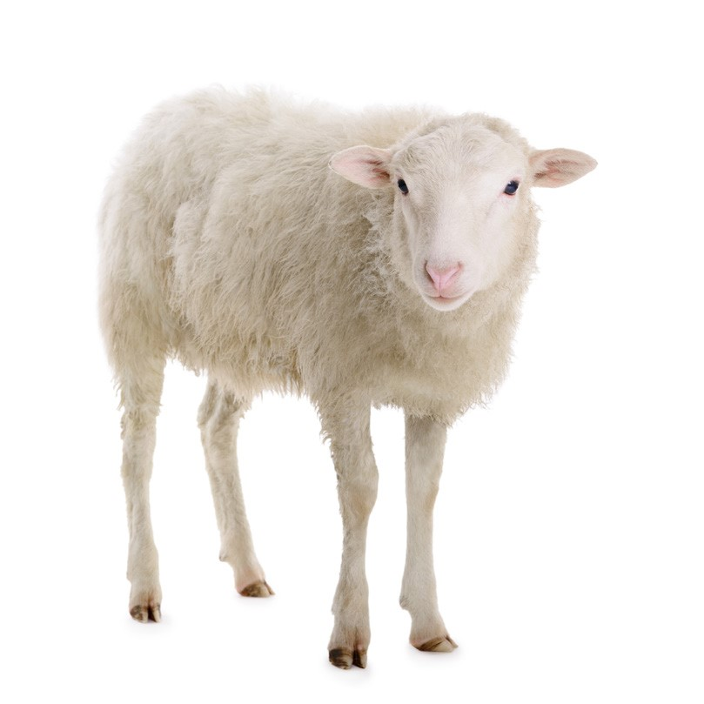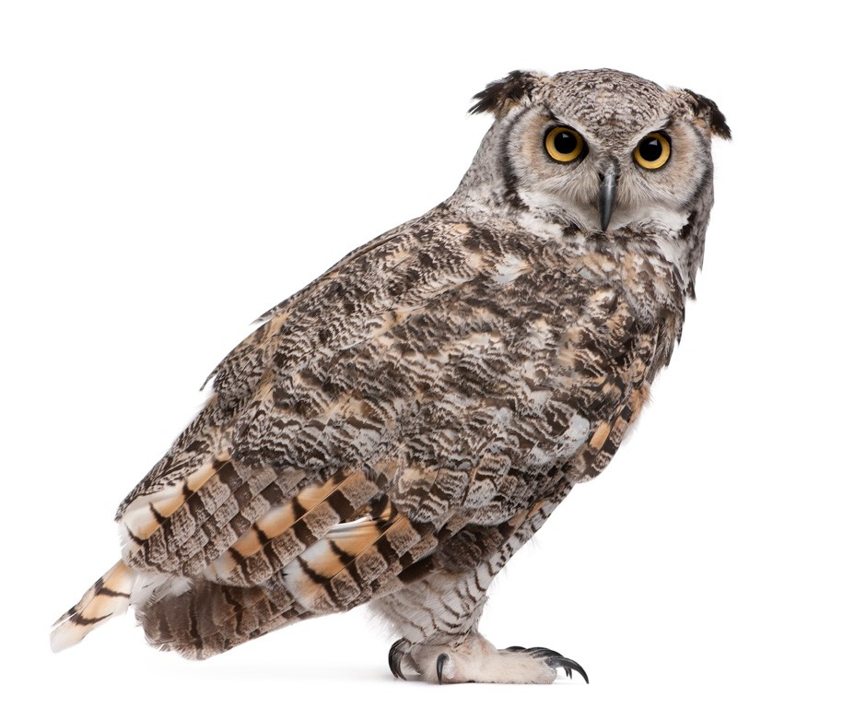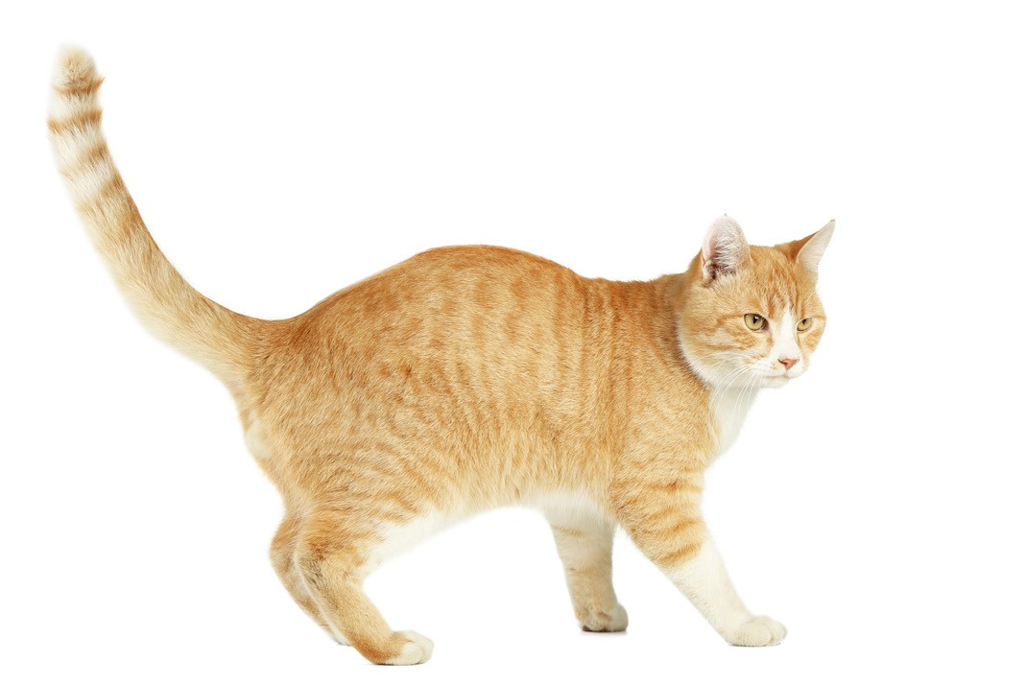
mądra jak
łagodna jak
zwinna jak

- Praca z KP4.22 – portret i opis mamy.

- Moja mama - Piosenki dla dzieci bajubaju.tv
LINK: https://www.youtube.com/watch?v=9EaJmJhPiqE&list=RDn14AtqPWlME&index=13

- Jak mogę pomóc mamie? – uwrażliwienie dzieci na konieczność pomocy rodzicom w domu.
- Zadajemy dziecku pytania:
Czy mamy pracują tylko poza domem?
Jakie obowiązki wykonują mamy w domu?
W których obowiązkach możesz jej pomóc

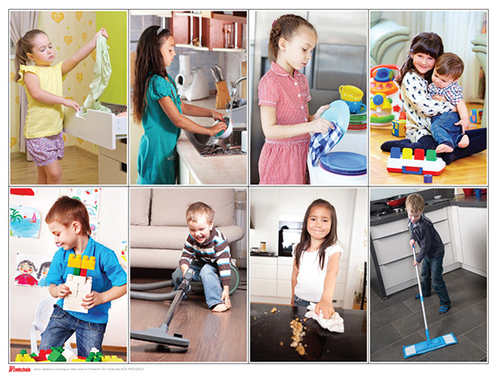

- Zawody mam – przypomnienie nazw zawodów wykonywanych przez mamy.
- Rozmowa na temat różnych zawodów wykonywanych przez kobiety.

- Mama w pracy – rysowanie przez dzieci własnej mamy w pracy.
- Pytanie do dziecka:
Czy wszystkie mamy wykonują typowo żeńskie zawody.
Czy są mamy, które wykonują zawody określane jako męskie?

- Sto lat, Mamusiu! – nauka wierszyka.

Sto lat, Mamusiu!
Bądź zdrowa i uśmiechnięta.
Moje serduszko co dzień o Tobie pamięta.
Sto lat, Mamusiu!
Jesteś mym calutkim światem.
Kocham Cię wiosną, jesienią, zimą i latem.

- Jesteś mamo skarbem mym – Piosenki dla dzieci Śpiewające Brzdące
LINK: https://www.youtube.com/watch?v=RvHfN-4Va4g

Dziękuję za wspólną zabawę

W Załącznikach zadania dla chętnych dzieci

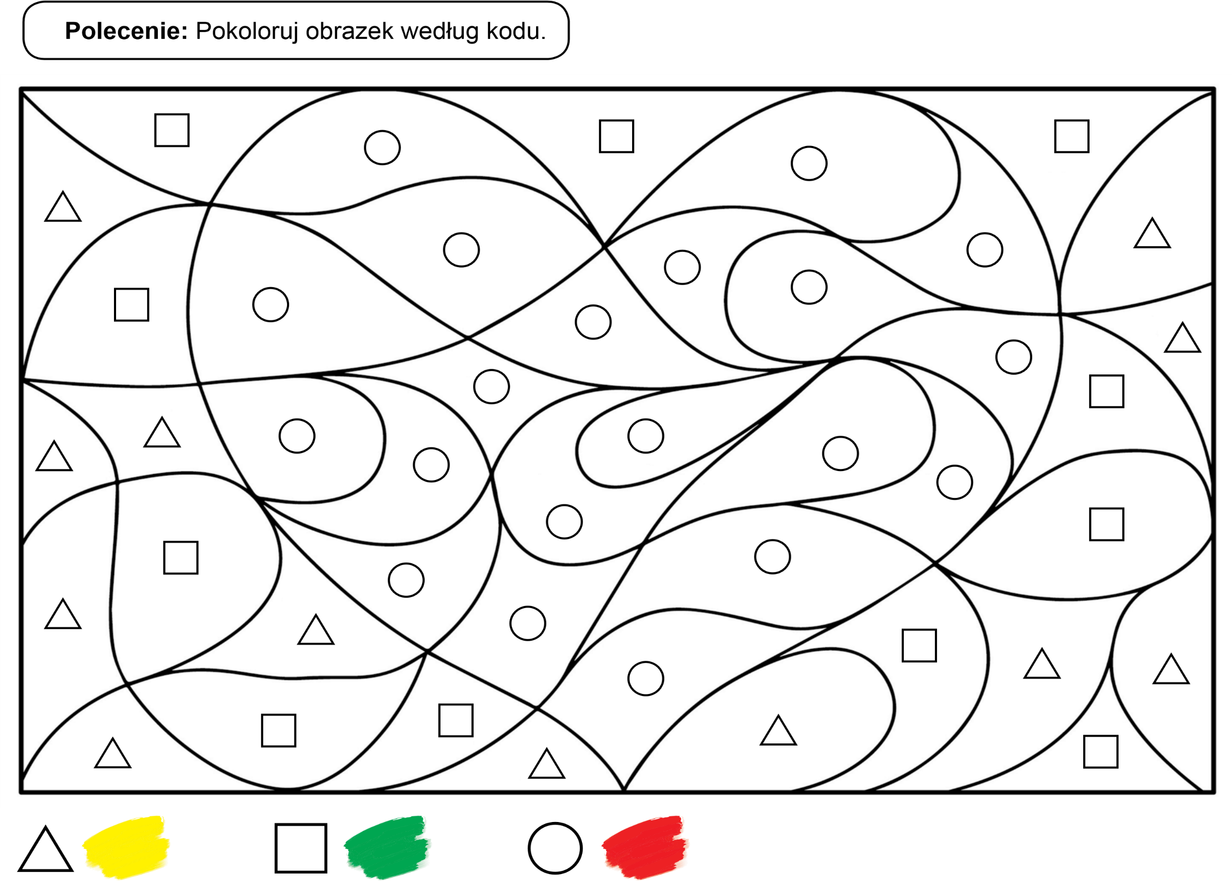

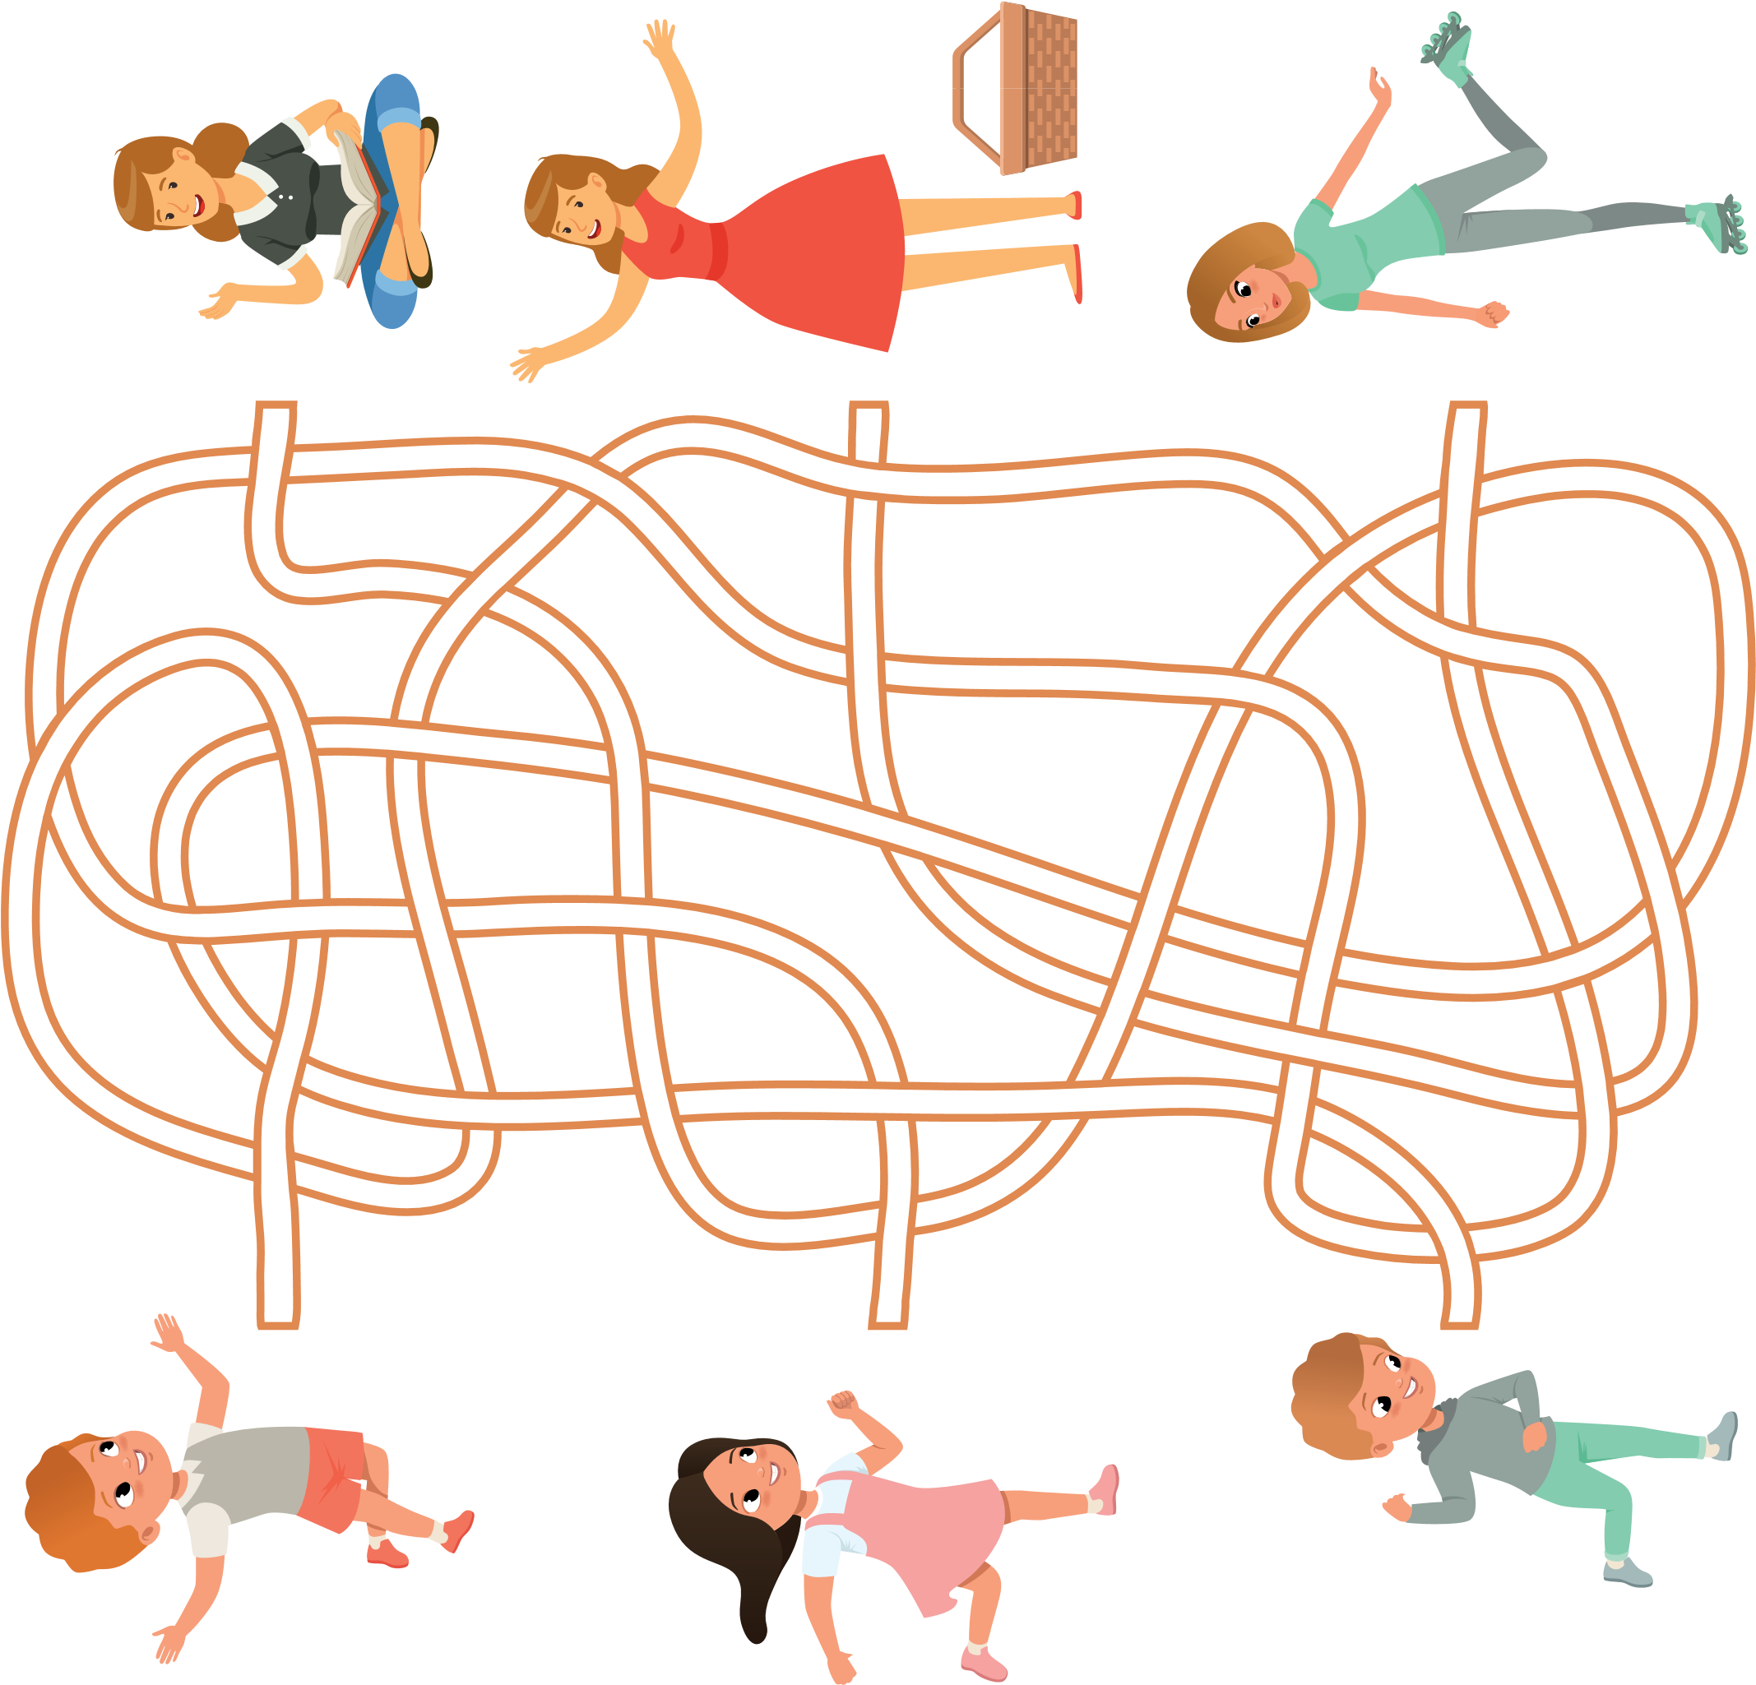
Polecenie:
Wskaż dzieciom drogę do mamy. Każdą trasę wyznacz
innym kolorem kredki. Opowiedz, co dzieci będą robić ze swoją mamą.

